Creatief op de tast - Keramiek

Renske van Dokkum, Koninklijke Visio

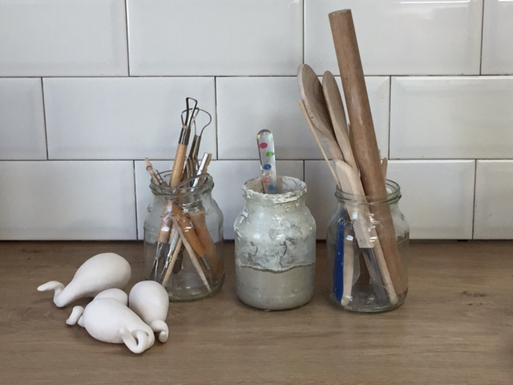 | 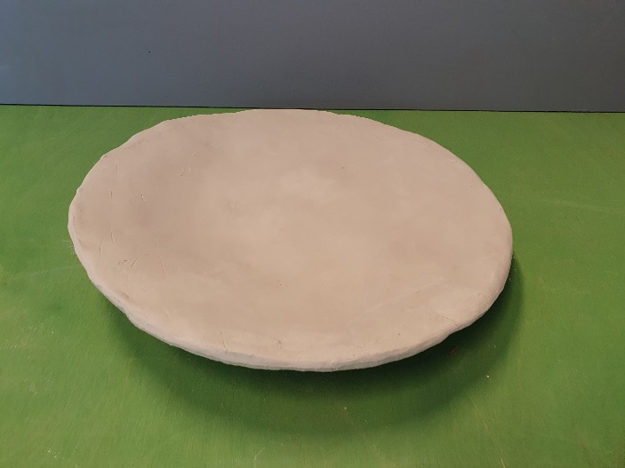

Wil je werken met klei maar heb je een visuele beperking? In dit artikel lees je hoe je ontspannen kunt genieten van het maken van een mooi werkstuk van keramiek.
Je gebrukt hierbij onderstaand stappenplan om te leren werken zonder je visus te belasten.

Wil je een andere techniek op de tast leren? Op het Kennisportaal vind je meer informatie. Ga naar Creatief op de tast – overzicht tips en instructies.

Kom je er niet uit, of wil je het liever onder deskundige begeleiding leren? Dat kan bij Koninklijke Visio. Aan het einde van dit artikel vind je meer informatie.

Tip: deze instructie is ook als audio podcast beschikbaar.
- Beluister de podcast Keramiek op YouTube
- Beluister de podcast Keramiek op Apple Podcasts
- Beluister de podcast Keramiek op Spotify

Wat is keramiek?
Al in de oudheid maakte men met de hand gebruiksvoorwerpen van klei. Wanneer de klei op meer dan 1100 graden gebakken wordt noem je het keramiek. Je kunt op verschillende manieren werken met klei. Het opbouwen uit rolletjes en het werken uit één stuk klei zijn leuk om te doen. Ook als je een visuele beperking hebt. Je werkstuk is niet plat maar 3D. Dit betekent dat je, je handen er omheen kunt leggen. Zo kun je goed voelen wat je aan het doen bent. Ook controleer je gemakkelijk of de verhoudingen naar je zin zijn.

Wat heb je nodig voor keramiek?

Materiaal en gereedschap

- Chamotteklei fijne (Gebruik fijne chamotte klei. Dit bevat minder steentjes dan grove chamotte en is dus prettiger om te voelen.)
- Boetseerschijf
- Rubber lomer
- Kleisnijder
- Schilmesje
- Pollepel
- Vork
- Houten onderplaat
- Oud stuk schuimplastic of kussentje verpakt in plastic
- Huishoudfolie
- Plantenspuit
- Stevige pedaalemmerzakken
- Kant en klare kwastglazuur
- Acrylverf
- Blanke lak
- Platte kwast

Stappenplan voor het werken met keramiek
Zo maak je een schaal in poffertjes techniek.

Stap 1: Voorbereiding
- Zet je draaischijfje klaar, met daarop je houten onderplaat verpakt in huishoudfolie.
- Kies een schaal die je wilt maken. (Bijvoorbeeld een bamboe schaal of een fruitschaal.) Verpak deze ook in huishoudfolie. Doe dit zo glad mogelijk. Alle vouwen zie je straks terug in de klei.
- Open de klei door van de bovenkant een reepje plastic af te knippen.
- Snijd met je kleisnijder een stukje klei af. Vouw steeds de zak klei weer dicht. Anders droogt het pak uit.

Stap 2: Poffertjes maken
- Neem zoveel klei in je hand als je nodig hebt voor een poffertje.
- Draai hier met rollende bewegingen tussen je handen een gehaktballetje van.
- Druk deze daarna zachtjes tussen je duimen en wijsvingers plat. Zorg ervoor dat het poffertje de goede grootte en dikte heeft.
- Bekleed nu de binnenkant van de schaal met de poffertjes. Begin in het midden van de schaal. Laat de poffertjes elkaar dakpansgewijs overlappen. Wrijf met de zijkant van je duim de poffertjes goed aan elkaar vast. Duw niet maar schuif met de klei. Je kunt de poffertjes aan de rand van de schaal laten uitsteken. Je krijgt nu een speels bloemachtig effect.
- Je kunt ook met de achterkant van het schilmesje de rand afsnijden. Leg hiervoor het schilmesje tegen de rand van de schaal en snijd rond. Zorg ervoor dat je niet teveel druk geeft.

Stap 3: Het oppervlak glad maken
- Als de schaal iets is gedroogd kun je het oppervlakte glad gaan maken. Klop met de achterkant van de pollepel rustig over de schaal. Je kunt met je duimen de schaal glad wrijven. Ook kun je de rubber lomer gebruiken. Werk in de schaal met de bolle en gebogen kant. Buig de lomer iets samen. Houd je duim aan de voorkant en steun aan de achterkant met je gebogen vingers. Schraap voorzichtig over de schaal.
- Controleer het resultaat goed door te voelen met je vingers.

Stap 4: De onderrand maken
- Laat de schaal in een open pedaalemmer zak leerhard worden. Leerhard betekent dat de klei aanvoelt als leer: flexibel maar niet breekbaar.
- Leg de schaal met de onderkant naar boven op een dik stuk schuimplastic. Gebruik een oude beker om de vorm en de plaats van de onderrand te bepalen.
- Maak kleine diagonale krasjes met je vork om de beker heen.
- Rol een knakworstje van een beetje klei. Druk voorzichtig plat op de tafel. Kras de onderrand in. Smeer met je wijsvinger slib op de krasjes. Als je losse onderdelen van klei met elkaar wilt verbinden gebruik je altijd slib. Slib maak je door van stukjes droge klei en water een yoghurt dik papje te maken.
- Druk nu de schaal en de onderrand goed tegen elkaar aan zodat ze zich vastzuigen. Maak een heel dun wormpje van klei en smeer dit uit over het naadje.

Stap 5: Drogen
- Laat de schaal op het schuimplastic liggen.
- Leg een pedaalemmerzak over de schaal zodat het droogproces niet te snel gaat.

Stap 6: Bakken
- Advies: breng je werkstuk naar een keramist of een school. Ze hebben vaak een grote keramiekoven waar je tegen een kleine vergoeding je werk kunt laten bakken.
- Voor biscuit bakken (dit is de verandering van klei in aardewerk) is een temperatuur van 900 graden Celsius voldoende. Voordat je de schaal in de keramiekoven kunt zetten moet het werkstuk door en door droog zijn. Dit kun je voelen. Zolang de schaal nog koud aanvoelt zit er nog vocht in. Vocht en lucht zetten tijdens het bakken uit, waardoor het werkstuk uit elkaar wordt gedrukt.

Stap 7: Glazuren of beschilderen met acrylverf
- Na het bakken beschilder je de schaal met kant en klare glazuur of acrylverf. Als je voor glazuur kiest betekent dit dat je schaal nogmaals gebakken moet worden. Werk systematisch. Beperk het aantal kleuren. Veel kleur is moeilijk aan te brengen en loopt tijdens het bakken in elkaar over.
- Doe een klein beetje glazuur (of acrylverf) op een schoteltje. Laat je kwast tot op het schoteltje zakken. Strijk je kwast goed af langs de rand van het schoteltje.
- Leg je schaal ondersteboven voor je neer. Houd je kwast tegen de onderrand van de schaal en glazuur een ronde. Ga door met vanuit het midden lijnen trekken tot de rand van de schaal. Bij glazuur beweeg je de kwast niet heen en weer.
- De glazuur droogt op als pastelkleurig krijt. Dit veeg je er gemakkelijk per ongeluk af met je kwast of met een vinger. Je voelt steeds het midden en de rand van de schaal met je kwast. Let op, je glazuurt de onderrand van de schaal niet. Deze zou anders aan de ovenplaat vast smelten.
- Draai je schaal om. Nu trek je lijnen over de binnenkant van de schaal van rand tot rand. Je kunt een knijper op de rand zetten om te markeren waar je begint en stopt met glazuren.
- Laat even drogen en glazuur eventueel nogmaals.

Systematisch werken
Als je blind of slechtziend bent is systematisch werken van groot belang. Hoe doe je dit bij het werken met klei?

- Leg je materiaal en gereedschap op een vaste plek. Tijdens het werken en bij het opruimen.
- Berg je gereedschap, met de steel naar beneden, op in een pot. Zo kun je voelen wat je nodig hebt zonder alles uit de pot te hoeven pakken.
- Merk je pakken klei.
- Houd je glazuur goed gesorteerd. Merk de potjes. Zorg dat ze niet door elkaar kunnen komen.
- Plak tijdelijk stukjes klei op je werk ter oriëntatie.

Kom je er niet uit?
Het stappenplan keramiek behandelt slechts de basistechniek. Misschien heb je meer vragen. Of is het je nog niet gelukt om met je visuele beperking ontspannen te genieten van het werken met klei. Neem dan gerust contact op met Koninklijke Visio. Je kunt bij Koninklijke Visio Creatieve Training volgen. Tijdens dit revalidatie onderdeel leer je door het doen van creatieve activiteiten basisstrategieën om je dagelijks handelen te vergemakkelijken en je zelfstandigheid te vergroten.

Heb je nog vragen?
Mail naar kennisportaal@visio.org, of bel 088 585 56 66.
Meer artikelen, video’s en podcasts vind je op kennisportaal.visio.org

Koninklijke Visio
expertisecentrum voor slechtziende en blinde mensen
www.visio.org

